Tưởng nhớ vụ tàu SS Utopia va chạm với tàu HMS Anson và chìm vào ngày 17 tháng 3 năm 1891
Theo maritimecyprus
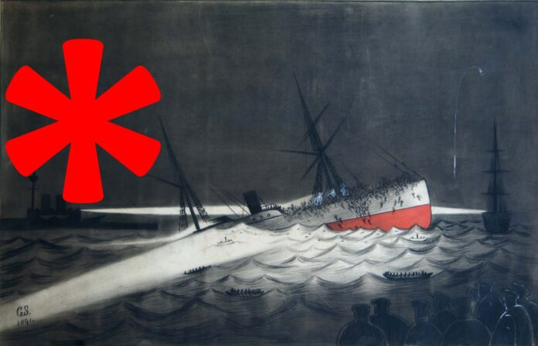
Vụ đắm tàu ​​SS Utopia (ngày 17 tháng 3 năm 1891, Vịnh Gibraltar)
Tàu hơi nước SS Utopia – Va chạm với tàu HMS Anson khi cố gắng đi vào Vịnh Gibraltar vào ngày 17 tháng 3 năm 1891. Con tàu bị chìm ngay trong vài phút, khiến 562 hành khách và thuyền viên thiệt mạng. Hai người cứu nạn từ tàu HMS Immortalité cũng bị chết đuối; 318 nạn nhân khác đã được cứu.
Ngày 25 tháng 2 năm 1891, tàu Utopia khởi hành từ Trieste đến Thành phố New York với các bến dừng chân tại Naples, Genoa và Gibraltar. Con tàu chở tổng cộng 880 người: 59 thành viên thủy thủ đoàn (hầu hết là phục vụ viên), 3 hành khách hạng nhất, 815 hành khách hạng ba và 3 người đi lậu vé. Có 85 phụ nữ và 67 trẻ em. Theo lời khai có chữ ký của thuyền trưởng John McKeague, tàu Utopia thường chở bảy xuồng cứu sinh có thể chứa tới "460 người trong thời tiết vừa phải" nhưng vào đêm xảy ra thảm họa, một trong những chiếc xuồng này đã bị mất.
Tàu HMS Anson [1897]
Utopia đến Gibraltar vào buổi chiều ngày 17 tháng 3. Thuyền trưởng John McKeague điều khiển Utopia đến nơi neo thông thường của nó ở bên trong bến cảng, nhưng sau đó nhận ra rằng ở đó đang có hai tàu quân sự là HMS Anson và HMS Rodney. McKeague sau đó nhớ lại rằng ông đã bị lóa mắt tạm thời bởi đèn pha của tàu Anson. Khi thị lực của McKeague phục hồi, ông ta "đột nhiên phát hiện ra rằng nơi neo ở trong cảng đã đầy tàu". Theo lời khai của mình, McKeague nghĩ rằng Anson "ở khoảng cách xa hơn thực tế" và cố gắng điều khiển tàu Utopia lên phía trước mũi của tàu Anson. Đột nhiên, một "cơn gió mạnh kết hợp với dòng chảy đã đẩy tàu của ông ta quẹt qua mũi của tàu Anson, và trong chốc lát, thân tàu đã bị đâm thủng và bị cắt bởi mũi tàu bọc sắt của tàu Anson". Theo thuyền phó Francis Wadsworth, vụ va chạm xảy ra lúc 6:36 chiều. Mũi tàu Anson đâm thủng một lỗ rộng 5 mét (16 ft) ở bên dưới mực nước của tàu Utopia và khoang tàu nhanh chóng bị ngập nước.
Lúc đầu, thuyền trưởng McKeague đã cân nhắc đến việc cho tàu đi vào cạn, nhưng tàu Utopia gần như ngay lập tức mất công suất máy đẩy: Các sỹ quan máy đã tắt các máy để ngăn chặn một vụ nổ hơi nước. McKeague ra lệnh hạ các xuồng cứu sinh và bỏ tàu, nhưng Utopia đột nhiên nghiêng 70 độ, đè bẹp và đánh chìm các xuồng cứu sinh. Những người sống sót phải bám vào mạn phải của tàu Utopia trong khi hàng trăm người bị mắc kẹt ở bên trong khoang tàu. Hai mươi phút sau vụ va chạm, tàu Utopia chìm xuống độ sâu 17 mét. Các cột buồm nhô lên trên sóng đã trở thành nơi bám víu cuối cùng cho những người sống sót.
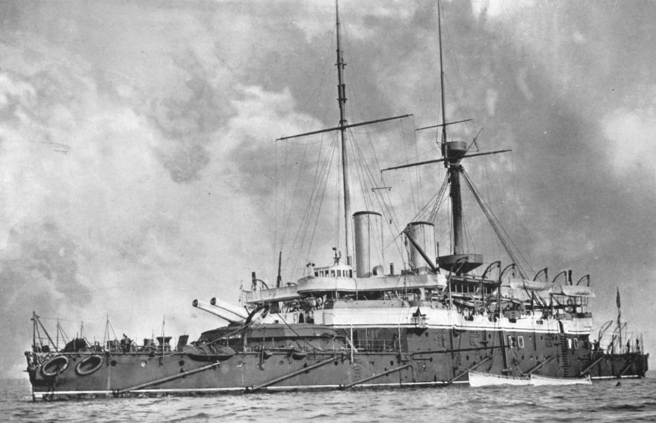
Tàu HMS ANSON
Tàu Anson, tàu corvette Freja của Thụy Điển và các tàu ở gần đó đã ngay lập tức cử đội cứu nạn đến hiện trường, nhưng thời tiết xấu và dòng chảy mạnh khiến họ khó tiếp cận xác tàu đắm: "lực lượng cứu nạn, bị che mắt bởi gió và mưa, đã không thấy gì ngoài một đám người hỗn loạn, vật lộn với đống đổ nát". Hai thuyền viên từ tàu HMS Immortalité, là James Croton và George Hales, đã chết đuối khi cố gắng cứu những người sống sót khi xuồng của họ bị dạt vào bãi đá. Cuộc tìm kiếm và cứu nạn tiếp tục cho đến 11 giờ đêm. Trong số 880 hành khách và thành viên thủy thủ đoàn của tàu Utopia, có 318 người sống sót: 290 hành khách hạng ba, 2 hành khách hạng nhất, 3 phiên dịch viên tiếng Ý và 23 thành viên thủy thủ đoàn. 562 hành khách và thành viên thủy thủ đoàn còn lại của tàu Utopia đã chết hoặc mất tích.
Nhấn vào đây để xem ‘Báo cáo về vụ đắm tàu ​​‘Utopia’ và ‘Anson (HMS)’, 1891′. ss-utopia-report.pdf
---------------------------------------------

